ЛАБОРАТОРНАЯ РАБОТА №8

Теоретическая часть. Командная строка управления устройствами CLI. Виртуальные локальные сети VLAN

Консоль
Большинство сетевых устройств компании CISCO допускают конфигурирование. Для этого администратор сети должен подключиться к устройству через прямое кабельное (консольное) подключение ( рис. 9.1).
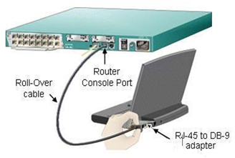
Рис. 8.1. Консольное подключение к сетевому устройству
Итак, программирование устройств CISCO чаще всего производят через консольный порт RJ-45. На рис.9.2 и рис.9.3 приведены фотографии консольных разъёмов на маршрутизаторе и 2 варианта консольного кабеля.
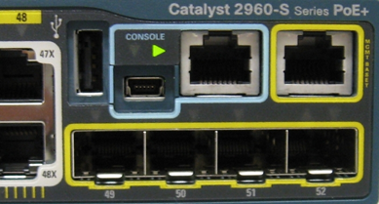
Рис. 8.2. Синим цветом показаны разъёмы под управляющий (консольный) кабель
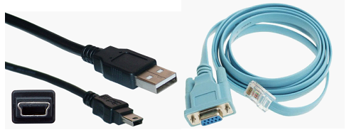
Рис. 8.3. Варианты консольных кабелей
Классический консольный кабель имеет разъем DB9 для подключения к COM-порту компьютера и разъем RG-45 для подключения к консольному порту маршрутизатора. Сейчас Cisco активно продвигает новые маршрутизаторы серий 28хх, 38хх и т.д. В них предусмотрена возможность конфигурирования через USB-интерфейс (используются обычные USB-кабели).
Подключив консоль и получив доступ к устройству через командную строку, пользователь (администратор сети или сетевой инженер) может задавать различные команды и, тем самым, определять параметры конфигурации оборудования.
Режимы работы с устройством при использовании CLI
Командная строка представляет собой место, куда пользователь вводит символы, формирующие управляющее воздействие. Работа с командной строкой осуществляется в нескольких режимах (таблица 8.1).
Таблица 8.1. Режимы командного интерфейса
Режим | Переход в режим | Вид командной строки | Выход из режима
Пользовательский | Подключение | Router> | logout
Привилегированный | Enable. | Router# | disable
Глобальная конфигурация | Configure terminal | Router(config)# | exit,end или Ctrl-Z
Настройка интерфейсов | Interface | Router(config-if) | еxit
Несколько слов о виде командной строки:
Router> Приглашение, которое характеризует пользовательский режим, в котором можно просматривать некоторую статистику и проводить самые простые операции вроде пинга. Это режим для сетевого оператора, инженера первой линии техподдержки, чтобы он ничего не повредил и лишнего не узнал. Иными словами, команды в этом режиме позволяют выводить на экран информацию без смены установок сетевого устройства.
Router# Приглашение в привилегированном режиме. Привилегированный режим поддерживает команды настройки и тестирования, детальную проверку сетевого устройства, манипуляцию с конфигурационными файлами и доступ в режим конфигурирования. Попасть в него можно, введя команду enable.
Router(config)#Приглашение в режиме глобальной конфигурации. Он позволяет нам вносить изменения в настройки устройства. Команды режима глобального конфигурирования определяют поведение системы в целом. Активируется командой #configure terminal из привилегированного режима.
Задание 8-1. Знакомство с командами Cisco IOS
В Cisco Packet Tracer интерфейс командной строки для устройств доступен в окне настроек параметров сетевого устройства на вкладке "CLI". Это окно имитирует прямое кабельное (консольное) подключение к сетевому устройству. Работа с командной строкой (CLI) для настройки (программирования) сетевого оборудования производится с помощью команд операционной системы Cisco IOS ( рис. 8.4).
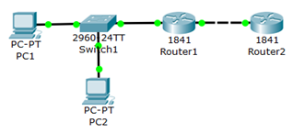
Рис. 8.4. Сеть для выполнения команд ОС CiscoIOS
Пример такой сети для знакомства с командами Cisco IOS (файл task-7-1.pkt) прилагается.
Выше мы говорили о режимах командного интерфейса – пользовательском, привилегированном и глобальной конфигурации. Проделайте все команды входа и выхода в эти режимы для Router1. При входе в сетевое устройство Router1 и нажатии на клавишу Enter командная строка имеет вид как на рис. 8.5. Выход из пользовательского режима – logout.
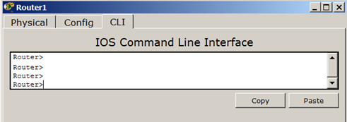
Рис. 8.5. Вид командной строки в пользовательском режиме
Чтобы получить доступ к полному набору команд, необходимо сначала активизировать привилегированный режим командой enable. О переходе в привилегированный режим будет свидетельствовать появление в командной строке приглашения в виде знака #. Выход из привилегированного режима производится командой disable.
Вместо enable можно было набрать en. Команды в любом режиме IOS распознаёт по первым уникальным символам.
Режим глобального конфигурирования — реализует мощные однострочные команды, которые решают задачи конфигурирования. Для входа в режим глобального конфигурирования используется команда привилегированного режима configure terminal. Выход командой exit или end.
Установка пароля на вход в привилегированный режим
Пароль доступа позволяет вам контролировать доступ в привилегированный режим от неопытных пользователей и злоумышленников. Напомним, что только в привилегированном режиме можно вносить конфигурационные изменения. На Router1 установите пароль доступа в этот режим как "parol" командой Router1(config)#enable password parol, затем выйдите из привилегированного режима сетевого устройства, то есть перейдите в пользовательский режим. Попытайтесь снова зайти в привилегированный режим. Как видите, без ввода пароля это теперь невозможно ( рис. 8.6).
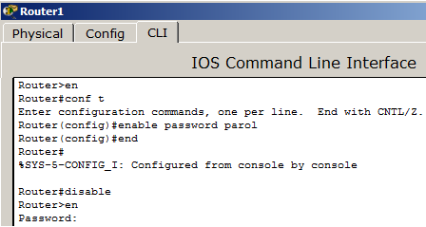
Рис. 8.6. Установка пароля на вход в привилегированный режим
Для изменения пароля введем новый пароль привилегированного режима ( рис. 8.7).
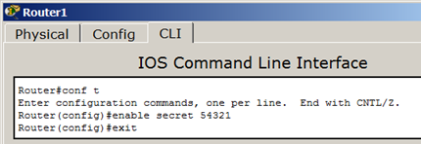
Рис. 8.7. Был пароль 12345, стал пароль 54321
Для сброса пароля можно произвести перезагрузку роутера ( рис. 8.8).
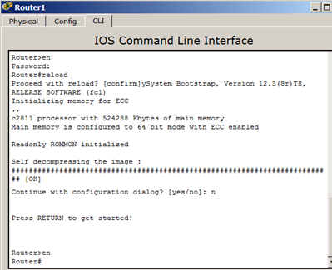
Рис. 8.8. Перезагрузка R1 командой reload
Все команды в консоли можно сокращать, но, важно, чтобы сокращение однозначно указывало на команду. Используйте клавишу Tab и знак вопроса (?). По нажатию Tab сокращенная команда дописывается до полной, а знак вопроса (?), следующий за командой, выводит список дальнейших возможностей и небольшую справку по ним. Можно перейти к следующей команде, сохранённой в буфере. Для этого нажмите на Стрелку вниз или Ctrl + N. Можно вернуться к командам, введённым ранее. Нажмите на Стрелку вверх или Ctrl + P ( рис. 8.9).

Рис. 8.9. Стрелки Вверх или Вниз на клавиатуре позволяют листать ранее использованные вами команды
Активная конфигурация автоматически не сохраняется и будет потеряна в случае сбоя электропитания. Чтобы сохранить настройки роутера используйте команду write memory ( рис. 8.10).
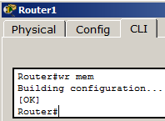
Рис. 8.10. Сохранение текущей конфигурации R1

Задание 8.2
Схема сети показана на рис. 8.11.
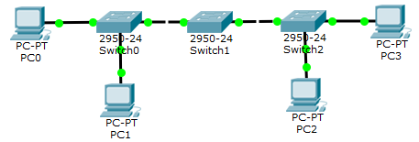
Рис. 8.11. Схема сети
Нужно:
- Построить такую сеть
- Изменить имя коммутаторов Cisco;
- Обеспечить парольный доступ к привилегированному режиму на коммутаторах;
- Задать ip-адреса и маски сетей персональным компьютерам. (172.16.1.1/24, 172.16.1.2/24, 172.16.1.3/24, 172.16.1.4/24);
- Убедиться в достижимости всех объектов сети по протоколу IP;
- Переключившись в "Режим симуляции" и рассмотреть и пояснить процесс обмена данными по протоколу ICMP между устройствами (выполнив команду Ping с одного компьютера на другой).

Виртуальные локальные сети VLAN
VLAN (Virtual Local Area Network) — виртуальная локальная компьютерная сеть из группы хостов с общим набором требований. VLAN позволяют хостам группироваться или дистанцироваться между собой. Устройства, в пределах одной VLAN могут общаться, а узлы, находящиеся в разных VLAN'ах, невидимы друг для друга.

Задание 8-3. VLAN с одним коммутатором
Для рисования ПК выбираем в конечных устройства настольный компьютер и, удерживая Ctrl, (так быстрее) нажмите 1 раз на ПК а затем рисуйте нужное кол-во ПК, щелкая мышкой ( рис. 8.12). Этим приемом вы сможете за один раз нарисовать сразу 4 ПК.
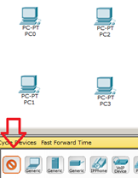
Рис. 8.12. Выбор устройств, удерживая Ctrl
Устанавливаем коммутатор и, удерживая Ctrl, создаем подключение прямым кабелем, выбирая порты коммутатора. После инициализации портов все лампы загорятся зеленым. На схему будет две подсети ( рис. 8.13) .
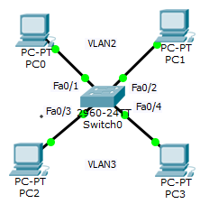
Рис. 8.13. Две подсети: VLAN2 и VLAN3
Имя VLAN1 используется по умолчанию, его лучше в нашем примере не использовать.
На коммутаторе набираем команду en и входим в привилегированный режим. Затем набираем команду conf t для входа в режим глобального конфигурирования. Если подвести курсор мыши к портам коммутатора, то вы увидите какие порты в каком сегменте задействованы. Для VLAN3 – это Fa0/3 и Fa0/4 (предположим, что это будет бухгалтерия - buh) и для VLAN2 – это Fa0/1 и Fa0/2 (предположим, что это будет склад – sklad). Сначала будем конфигурировать второй сегмент сети VLAN2 (sklad) – рис. 8.14.
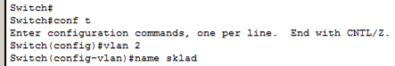
Рис. 8.14. VLAN2 получает имя sklad
В виртуальной сети VLAN2 настраиваем порты коммутатора Fa0/1 и Fa0/2 как access порты, т.е. порты для подключения пользователей ( рис. 8.15).
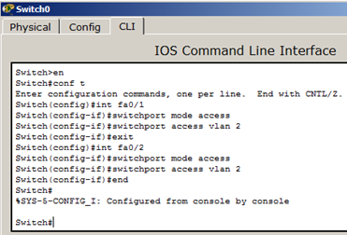
Рис. 8.15. Указываем порты коммутатора для подключения пользователей
Теперь командой show vlan можно проверить результат ( рис. 8.16).
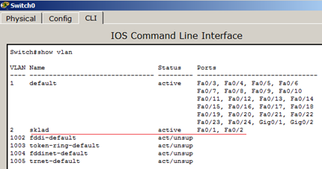
Рис. 8.16. Подсеть VLAN2 склад настроена
Далее работаем с VLAN3 ( рис.8.17).
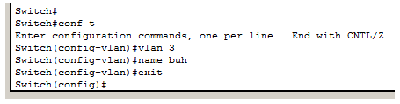
Рис. 8.17. VLAN3 получает имя buh
В виртуальной сети VLAN3 настраиваем порты коммутатора Fa0/3 и Fa0/4 как access порты, т.е. порты для подключения пользователей, затем командой show vlan можно проверить и убедиться, что мы создали в сети 2 сегмента на разные порты коммутатора (рис. 8.18).
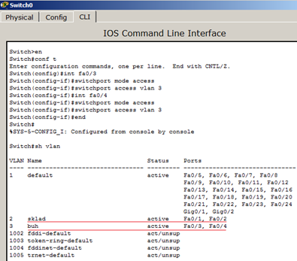
Рис. 8.18. Мы настроили VLAN2 и VLAN3
Настраиваем IP адреса компьютеров – для VLAN2 из сети 192.168.2.0, а для VLAN3 из сети 192.168.3.0 ( рис. 8.19).
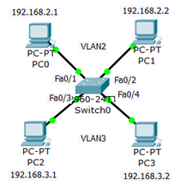
Рис. 8.19. Настраиваем IP адреса компьютеров
Проверяем связь ПК в пределах VLAN и отсутствие связи между VLAN2 и VLAN3 ( рис. 8.20).
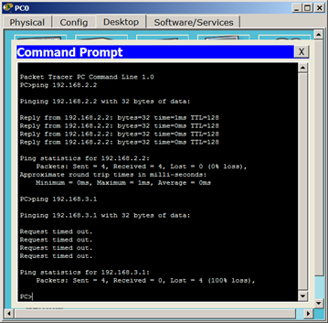
Рис. 8.20. Все работает так, как было задумано
Итак, на компьютере ПК0 мы убедились, что компьютер в своем сегменте видит ПК, а в другом сегменте – нет.
Пример описанной выше и полностью настроенной VLAN (файл task-8-2.pkt) прилагается.
Задание 9-4. Настройка виртуальной сети на коммутаторе 2960
В данной работе рассматривается настройка VLAN на коммутаторе фирмы Сisco в программе CPT. Закрепим пройденное, но и узнаем ряд новых команд Cisco IOS.
Создайте сеть, топология которой представлена на рис. 8.21.
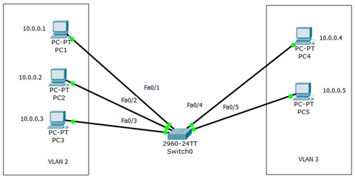
Рис. 8.21. Схема сети с одним коммутатором
Задача данной работы является создание 2х независимых групп компьютеров: ПК1-ПК3 должны быть доступны только друг для друга, а вторая независимая группа - компьютеры ПК4 и ПК5.

Настройка коммутатора
Первоначально сформируем VLAN2. Дважды щелкните левой кнопкой мыши по коммутатору. В открывшемся окне перейдите на вкладку CLI. Вы увидите окно консоли. Нажмите на клавишу Enter для того, чтобы приступить к вводу команд. Перейдем в привилегированный режим, выполнив команду enable:
Switch>en
По умолчанию все ПК объединены в VLAN1. Для реализации сети, которую мы запланировали, создадим на коммутаторе еще два VLAN (2 и 3). Для этого в привилегированном режиме выполните следующую команду для перехода в режим конфигурации:
Switch#conf t
Теперь вводим команду VLAN 2. Данной командой вы создадите на коммутаторе VLAN с номером 2. Указатель ввода Switch (config)# изменится на Switch (config-vlan)# это свидетельствует о том, что вы конфигурируете уже не весь коммутатор в целом, а только отдельный VLAN, в данном случае VLAN номер 2 ( рис. 8.22).
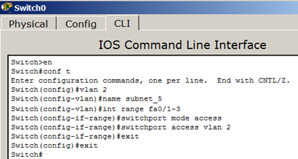
Рис. 8.22. Листинг команд для формирования VLAN2
Командой VLAN2, мы создаем на коммутаторе новый VLAN с номером 2. Команда name subnet_5 присваивает имя subnet_5 виртуальной сети номер 2. Выполняя команду interface range fast Ethernet 0/1-3 мы переходим к конфигурированию интерфейсов fastEthernet 0/1, fastEthernet 0/2 и fastEthernet 0/3 коммутатора. Слово range в данной команде, указывает на то, что мы будем конфигурировать не один порт, а диапазон портов. Команда switch port mode access конфигурирует выбранный порт коммутатора, как порт доступа (access порт). Команда switch port access vlan 2 указывает, что данный порт является портом доступа для VLAN номер 2.
Выйдите из режима конфигурирования, дважды набрав команду exit и просмотрите результат конфигурирования ( рис. 8.23), выполнив команду sh vl br. Как видим, на коммутаторе появился VLAN с номером 2 и именем subnet_5, портами доступа которого являются fastEthernet 0/1, fastEthernet 0/2 и fastEthernet 0/3.
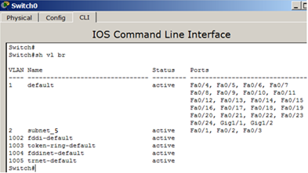
Рис. 8.23. Просмотр информации о VLAN на коммутаторе
Команда shvlbr выводит информацию о существующих на коммутаторе VLAN-ах. В результате выполнения команды на экране появится: номера VLAN (первый столбец), название VLAN (второй столбец), состояние VLAN (работает он или нет) – третий столбец, порты, принадлежащие к данному VLAN (четвертый столбец).
Далее аналогичным образом создадим VLAN 3 с именем subnet_6 и сделаем его портами доступа интерфейсы fastEthernet 0/4 и fastEthernet 0/5. Результат показан на рис. 8.24.
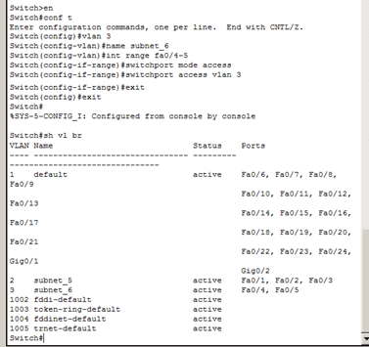
Рис. 8.24. Результат – настройка на коммутатореVLAN2 и VLAN3

Проверка результатов работы
Сеть настроена и нужно ее протестировать. Результат положителен, если в пределах своей VLAN компьютеры доступны, а компьютеры из разных VLAN не доступны ( рис. 9.25). У нас все пять компьютеров находя в одной сети 10.0.0.0/8, но они находятся в разных виртуальных локальных сетях.
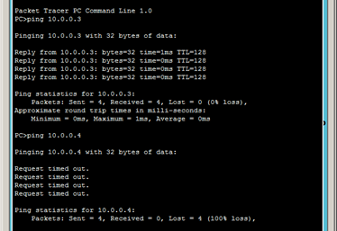
Рис. 8.25. Пинг с PC1 на PC3 и PC4
Задание 8-5 VLAN с двумя коммутаторами. Разделяемый общий канал (транк)
На практике часто возникает задача разделения устройств, подключенных к одному или нескольким коммутаторам на несколько непересекающихся локальных сетей. В случае, если используется только один коммутатор, то эта задача решается путем конфигурирования портов коммутатора, указав каждому порту к какой локальной сети он относится. Если же используется несколько коммутаторов ( рис. 8.26 ), то необходимо между коммутаторами помимо данных передавать информацию к какой локальной сети относится кадр. Для этого был разработан стандарт 802.1Q.
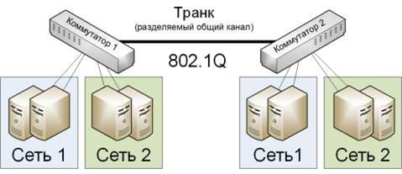
Рис. 8.26. Виртуальные локальные сети (VLAN) с использованием двух коммутаторов
От теории перейдем к практике и произведем дублирование нашей сети (той, которая была показана ранее на рис. 7.21). Для этого выделим всю сеть инструментом Select (Выделить), и, удерживая клавишу Ctrl, перетащим на новое место в рабочей области программы. Так мы произведем копирование ( рис. 8.27).
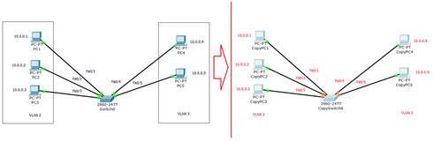
Рис. 8.27. Дублируем сеть с одним коммутатором
Соединим коммутаторы перекрестным кабелем (кроссом) через самые производительные порты – Gigabit Ethernet ( рис.9.28).
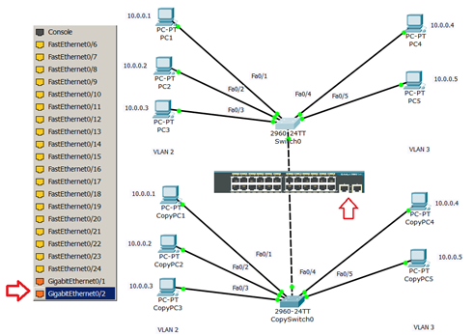
Рис. 8.28. Соединяем коммутаторы через Gigabit Ethernet порты
Теперь поправим настройки на дубликате исходной сети ( рис. 9.29).
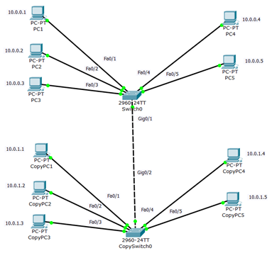
Рис. 8.29. Настраиваем сеть-дубликат
Укажем новый вариант подсетей VLAN2 и VLAN3, а также выделим trunk (транк) связь коммутаторов ( рис. 8.30).
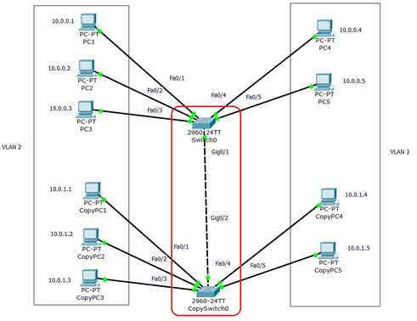
Рис. 8.30. В сети обозначаем подсети VLAN2 и VLAN3

Настраиваем транк порт Gig0/1
При настройке Gig0/1 на коммутаторе Switch0 мы меняем состояние порта и указываем vlan 2 и 3 для работы с ним ( рис. 9.31).
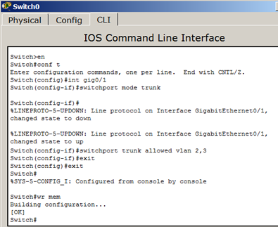
Рис. 8.31. Настраиваем транк порт Gig0/1 на коммутаторе Switch0
Настраиваем транк порт Gig0/2
Транк порт Gig0/2 на коммутаторе CopySwitch0 настраиваем аналогично ( рис. 9.32).
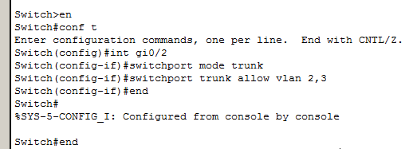
Рис. 8.32. Настраиваем trunk порт Gig0/2 на коммутаторе CopySwitch0
Диагностика результатов работы
Проверяем пинг с PC1 в разные vlan ( рис. 9.33).Все отлично: в пределах своей vlan ПК доступны, а между ПК разных vlan связи нет.
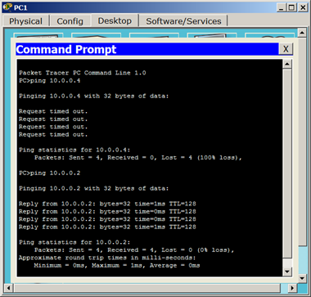
Рис.89.33. Пинг с PC1 в разные vlan

Задание 8-6. Настройка виртуальной сети из двух свитчей и четырех ПК.

Ниже мы рассмотрим как настроить VLAN из двух свитчей и четырех ПК.
Создайте сеть, топология которой представлена на рис. 8.34. Пока в сети 10.0.0.0 нет разделения на VLAN - все компьютеры доступны между собой.
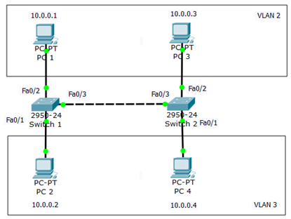
Рис. 8.34. Схема сети
Итак, подсети Vlan 2 принадлежат порты коммутаторов Fa0/2, а Vlan 3 принадлежат порты коммутаторов Fa0/1.
Настройка VLAN 2 и VLAN3
Перейдите к настройке коммутатора Switch1. Откройте его консоль. В открывшемся окне перейдите на вкладку CLI, войдите в привилегированный режим и настройте VLAN 2 и VLAN3. Затем просмотрите информацию о существующих на коммутаторе VLAN-ах командой: Switch1#sh vl br ( рис. 8.35).
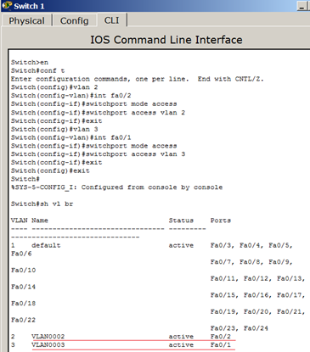
Рис.8.35. Конфигурация Switch1
Аналогичным образом сконфигурируйте Switch2, исходя из того, что по условиям задачи у нас Fa0/2 расположен в Vlan2, а Fa0/1 находится в Vlan 3 (это не всегда так). Результат конфигурирования S2 показан на рис. 8.36.
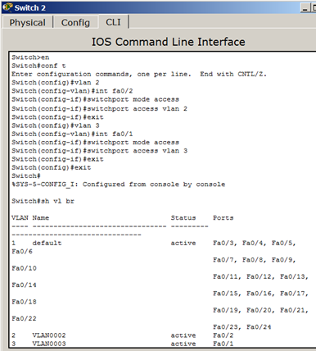
Рис. 8.36. Конфигурация Switch2
Итак, подсети Vlan 2 принадлежат порты коммутаторов Fa0/2, а Vlan 3 принадлежат порты коммутаторов Fa0/1. Поскольку в данный момент нет обмена информации о виланах, то все компьютеры разобщены ( рис. 9.37).
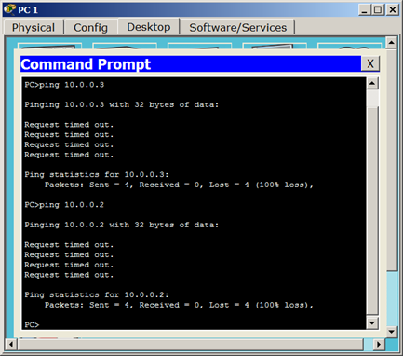
Рис. 8.37. Связей между ПК нет

Настройка связи коммутаторов через транковый порт
Теперь организуем магистраль обмена между коммутаторами. Для этого настроим третий порт Fa0/3 на каждом коммутаторе как транковый. Войдите в консоль коммутатора Switch1 и задайте транковый порт ( рис. 9.38).
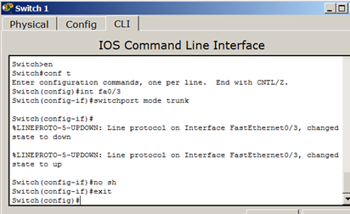
Рис. 8.38. Настраиваем транковый порт на S1
Откройте конфигурацию коммутатораS1 на интерфейсе FastEthernet 0/3 и убедитесь, что порт транковый ( рис. 8.39).
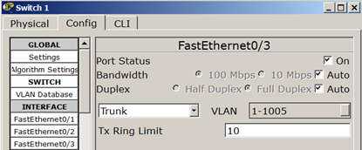
Рис. 8.39. Конфигурация интерфейса FastEthernet0/3 на Switch1
На коммутаторе Switch2 интерфейс FastEthernet 0/3 автоматически настроится как транковый ( рис. 8.40).
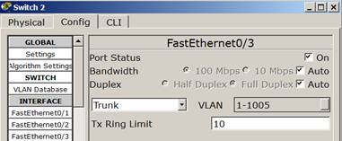
Рис. 8.40. Конфигурация интерфейса FastEthernet0/3 на Switch2
Теперь компьютеры, входящие в один виллан должны пинговаться, а компьютеры в разных виллах будут взаимно недоступны ( рис. 9.41).
Пример описанной выше и полностью настроенной VLAN (файл task-9-3.pkt) прилагается.
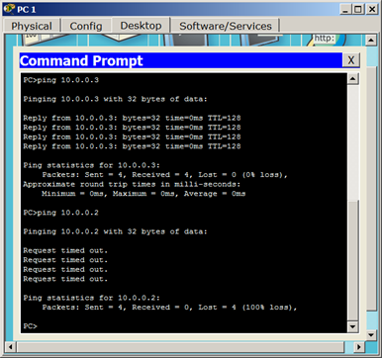
Рис. 8.41. Проверка связи PC1 с ПК в VLAN 2 и VLAN 3

